Trường: THCS Mạo Khê II  Tổ: Ngoại ngữ - Thể chất | Họ và tên giáo viên:  Ngô Thị Thu Huyền
Ngày soạn: 01/9/2023 CHỦ ĐỀ 1: TỰ HÀO VIỆT NAM
BÀI 1: CHÂN DUNG BỘ ĐỘI
Môn học: Mĩ thuật, lớp: 7
Thời gian thực hiện: 2 tiết
I. MỤC TIÊU BÀI HỌC
Sau bài học này, học sinh cần đạt được:
1. Năng lực
Bài học góp phần từng bước hình thành, phát triển các năng lực ở HS qua các biểu hiện chính sau:
1.1. Năng lực mĩ thuật:
- Nêu được đặc điểm của thể loại tranh chân dung bộ đội.
- Tìm hiểu và biết được tỉ lệ khuôn mặt người, trình bày được cách vẽ và vẽ được tranh chân dung bộ đội.
- Giới thiệu và nêu được cảm nhận về tranh chân dung bộ đội.
- Đối với HSKT: HS Biết được đặc điểm của tranh chân dung bộ đội và trang phục của bộ đội.
1.2. Năng lực chung:
- Giải quyết được những nhiệm vụ học tập một cách độc lập, theo nhóm và thể hiện sự sáng tạo.
- Góp phần phát triển năng lực giao tiếp và hợp tác qua hoạt động nhóm và trao đổi công việc với giáo viên.
1.3. Năng lực đặc thù khác: Vẽ được tranh chân dung bộ đội theo ý thích thể hiện được trạng thái cảm xúc, đặc điểm của khuôn mặt.
2. Phẩm chất
- Biết ơn, kính trọng người có công với đất nước.
II. THIẾT BỊ DẠY HỌC VÀ HỌC LIỆU
1. Đối với giáo viên
- SGK Mĩ thuật 7, kế hoạch DH
- Một số hình ảnh, video clip liên quan đến bài học.
2. Đối với học sinh
- Tranh ảnh, tư liệu sưu tầm liên quan đến bài học và dụng cụ học tập (nếu cần) theo yêu cầu của GV.
III. TIẾN TRÌNH DẠY HỌC
- Ổn định tổ chức lớp, kiểm tra sĩ số và đồ dùng học tập của HS
HOẠT ĐỘNG 1: KHỞI ĐỘNG (6 phút)
a. Mục tiêu: Tạo tâm thế hứng thú cho học sinh và từng bước làm quen bài học.
b. Tổ chức thực hiện:
NỘI DUNG | HOẠT ĐỘNG CỦA GV | HOẠT ĐỘNG CỦA HS
1. Mở đầu (Khởi động) | Bước 1: GV giao nhiệm vụ:  + GV cho HS chơi trò chơi nhìn ảnh đoán hành động của chú bộ đội.  + GV gọi 2 HS đại diện hai đội nam và nữ lên bảng,  Luật chơi: HS đứng quay mặt xuống lớp nhìn các bạn đội mình dưới lớp diễn tả bằng hành động, biểu cảm cho bức ảnh trên bảng và HS phải đoán được bức ảnh có hành động gì? Ai đoán đúng nhiều đội đó thắng cuộc.  + Giáo viên chiếu một số hình ảnh các chú bộ đội trong các tư thế hoạt động khác nhau.  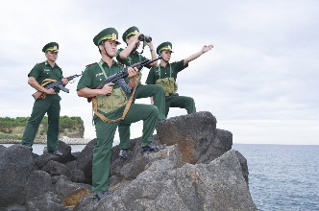  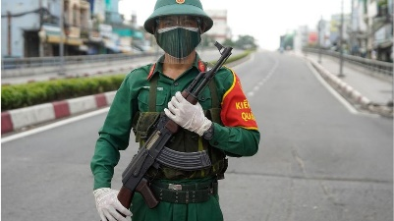  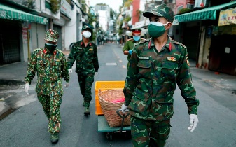  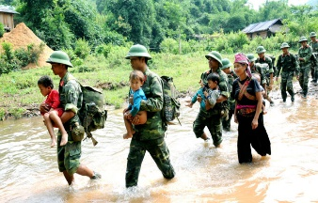  - Có những cách nào để lưu giữ lại chân dung của bộ đội?  Bước 4: Đánh giá kết quả học tập:  - Tuyên dương đội thắng cuộc.  - GV đặt vấn đề vào bài học: Trong thời chiến cũng như thời bình, hình ảnh người bộ đội cụ Hồ không quản ngại khó khăn gian khổ, luôn ở vị trí xung kích đi đầu, dũng cảm hy sinh quên mình vì nhiệm vụ càng làm rạng ngời hơn phẩm chất của người chiến sỹ Quân đội nhân dân Việt Nam từ dân mà ra, vì nhân dân phục vụ. Ngay trong những ngày ngỡ là bình yên nhất, đại dịch lại bùng phát làm cho cả nước ta đang phải gồng mình chống dịch. Những thời khắc khó khăn này, người lính lại lên đường làm nhiệm vụ cao cả - giúp dân chống dịch. Chúng ta hãy cùng thể hiện lòng biết ơn, kính trọng với người có công với đất nước bằng việc về bức tranh chân dung về bộ đội. Bài học ngày hôm nay sẽ giúp các em nắm được tỉ lệ các bộ phận trên khuôn mặt người, vai trò của nét được sử dụng trong một số sản phẩm, tác phẩm, nắm được ý tưởng và cách vẽ chân dung bộ đội. Chúng ta cùng vào Bài 1 - Chân dung bộ đội. | Bước 2: HS tiếp nhận và thực hiện nhiệm vụ.  - 2 HS đại diện 2 đội nam và nữ lên bảng thực hiện nhiệm vụ.  - HS bên dưới quan sát hình ảnh.  Bước 3: Báo cáo kết quả:  - HS bên dưới quan sát tranh và diễn tả bằng hành động cho bạn mình hiểu và trả lời  - Hs trả lới câu hỏi
HOẠT ĐỘNG 2: HÌNH THÀNH KIẾN THỨC (30 p)
a. Mục tiêu: Thông qua hoạt động, HS nêu được màu sắc, đường nét, đặc điểm hình dáng, biểu cảm khuôn mặt trong một số bức tranh chân dung; nắm được tỉ lệ mắt, mũi trên khuôn mặt và một số nét biểu cảm trên khuôn mặt.
- Đối với HSKT: Kể tên được các nhân vật trong tranh; kể tên được một số màu trong tranh chân dung bộ đội.
b. Tổ chức hoạt động:
NỘI DUNG | HOẠT ĐỘNG CỦA GV | HOẠT ĐỘNG CỦA HS
2. Hình thành kiến thức mới  a. Khám phá  b. Sáng tạo  * Tìm ý tưởng sáng tạo  * Thực hành  - Cách 1:  Vẽ nét.  + Tìm bố cục, vẽ phác hình.  + Vẽ chi tiết.  + Vẽ màu và hoàn thiện.  - Cách 2:  Vẽ mảng màu.  + Vẽ mảng màu lớn  + Vẽ tiếp các hình và vẽ màu.  + Vẽ chi tiết và hoàn thiện. | * Nhiệm vụ 1: Tổ chức cho HS khám phá  Bước 1: Chuyển giao nhiệm vụ học tập.  - GV yêu cầu HS quan sát các bức tranh trong SGK, kết hợp hình ảnh GV sưu tầm.  - GV chia lớp thành 6 nhóm:  + Nhóm 1,2: Tìm hiểu tác phẩm chân dung Nguyễn Trãi  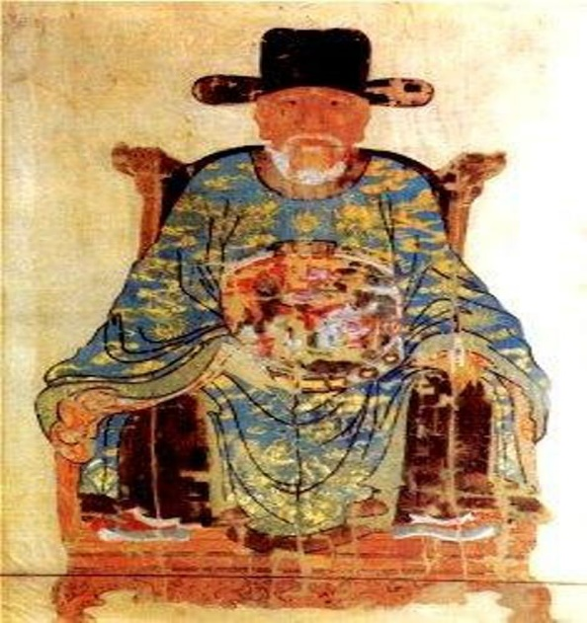  + Nhóm 3,4: Tìm hiểu tác phẩm chân dung Cô chú bộ đội trong SGK  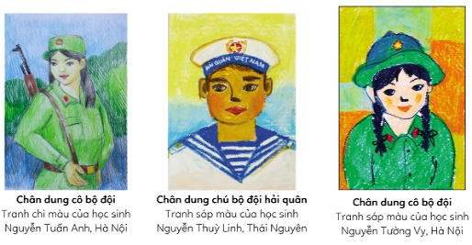  + Nhóm 5, 6: Quan sát tỷ lệ và các nét biểu cảm trên khuôn mặt:  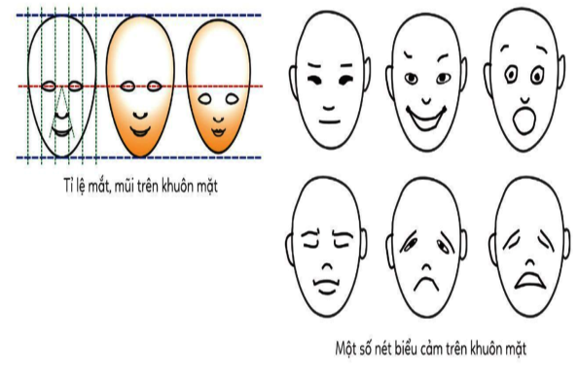  - Nội dung các nhóm 1, 2, 3, 4 tìm hiểu:  + Nhân vật trong tranh là ai? (Dành cho HSKT trả lời)  + Màu sắc, đường nét được thể hiện trong tranh? (HSKT trả lời câu màu sắc trong tranh)  + Cảm nhận của em về nét trong tranh?  + Đặc điểm hình dáng, biểu cảm của khuông mặt trong tranh như thế nào?  + Hãy nêu cảm nhận của em về bức tranh?  - Nội dung nhóm 5, 6 tìm hiểu: Trình bày tỷ lệ và các nét biểu cảm trên khuôn mặt hình trong SGK/4  - GV đến các nhóm theo dõi, hỗ trợ HS nếu cần thiết.  - GV tổ chức cho HS báo cáo:  + Gv gọi HS đại diện của các nhóm trình bày nội dung đã tìm hiểu. Các HS khác lắng nghe.  Bước 4: Đánh giá kết quả, thực hiện nhiệm vụ học tập  - GV gọi HS nhận xét, đánh giá.  - GV đánh giá, nhận xét, và bổ sung chuẩn kiến thức.  + Màu sắc: sử dụng gam màu lạnh (chân dung cô bộ đội, Nguyễn Tuấn Anh); gam màu nóng (chân dung Nguyễn Trãi, Bảo tàng Mỹ thuật Việt Nam); phối màu hài hòa (chân dung chú bộ đội hài quân, Nguyễn Thùy Linh và chân dung cô bộ đội, Nguyễn Tường Vi).  + Đường nét: nét đứng tạo cảm giác cứng cáp, mạnh mẽ.  + Cảm nhận về nét vẽ trong tranh: sinh động, uyển chuyển, đều nét, xen kẽ đậm - nhạt.  + Đặc điểm hình dáng và biểu cảm khuôn mặt trong tranh: nghiêm trang, tự tin (chân dung chú bộ đội hải quân); trung hậu (chân dung Nguyễn Trãi), mạnh mẽ nhưng vẫn thanh thoát, uyển chuyển, nữ tính (chân dung cô bộ đội).  + Một số nét biểu cảm trên khuôn mặt: vui vẻ, hạnh phúc, đau buồn, sợ hãi, tức giận, ngạc nhiên, kinh hoàng,…  - GV hướng dẫn HS đọc mục Em có biết SGK tr.4 và giới thiệu cho HS:  + Vào thế kỉ XV – XVIII, tranh chân dung bắt đầu được chú trọng và phát triển ở Việt Nam. Một số bức tranh chân dung nổi bật thời kì này như chân dung Nguyễn Trãi, chân dung Phùng Khắc Khoan….  + Bức tranh chân dung cổ vẽ Nguyễn Trãi không chỉ có giá trị nghệ thuật mà còn có giá trị về ý nghĩa lịch sử văn hóa. Mặc dù nhìn vào bức chân dung, có thể dễ dàng hình dung ra một nhân vật trung hậu nhưng chịu nhiều oan khuất và dường như không hề có tính chất thần thánh hóa trên gương mặt nhân vật lịch sử này.  * Nhiệm vụ 2: GV tổ chức cho HS tìm ý tưởng và hướng dẫn HS thực hành.  Bước 1: Chuyển giao nhiệm vụ học tập.  - GV chiếu hình ảnh các chú bộ đội trong các hoạt động khác nhau cho HS quan sát.  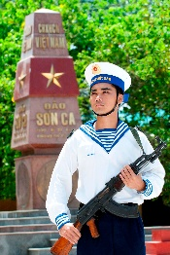  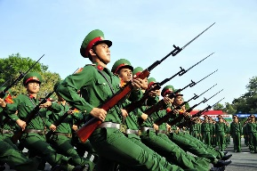  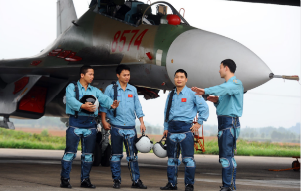  + Em có nhận xét gì về trang phục của các chú bộ đội trong tranh?  - Gv chốt kiến thức. Trang phục nói nên đặc điểm quân chủng của các chú bộ đội  (Quân chủng phòng không không quân; Quân chủng Hải quân; Quân chuảng lục quân)  - GV yêu cầu Hs quan sát các hình ảnh, tư thế, hoạt động của các chú bộ đội, tìm ra đặc điểm điển hình của nhân vật để thể hiện.  + Nêu một vài đặc điểm của chú bộ đội mà em định chọn để vẽ?  + Em sẽ chọn vẽ chân dung nửa người, cả người hay chỉ vẽ khuôn mặt bạn?  + Em vẽ chân dung chú bộ đội bằng cách nào?  + Em chọn vật liệu gì để vẽ chân dung: màu sáp, màu nước, bút dạ…?  + Em vẽ hình bằng nét trước rồi vẽ màu hay vẽ các mảng màu trước và vẽ các nét chi tiết sau?  - GV hướng dẫn HS trao đổi, đưa ra ý kiến về cách vẽ chân dung bộ đội.  - GV hướng dẫn HS vẽ chân dung bộ đội:  Cách 1: Vẽ hình bằng nét  + Bước 1: Tìm bố cục và vẽ phác hình dáng chính của nhân vật cân đối trên khổ giấy.  + Bước 2: Vẽ các chi tiết  + Bước 3: Vẽ màu và hoàn thiện. Chú ý màu sắc hài hoà thể hiện được đặc điểm của binh chủng, tính cách, cảm xúc của nhân vật.  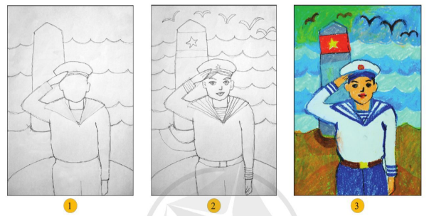  - Cách 2: Vẽ mảng màu:  + Bước 1: Vẽ mảng màu lớn  + Bước 2: Vẽ tiếp hình và màu  + Bước 3: Vẽ chi tiết và hoàn thiện  - GV vẽ minh họa một tranh chân dung trên bảng theo 1 trong 2 cách  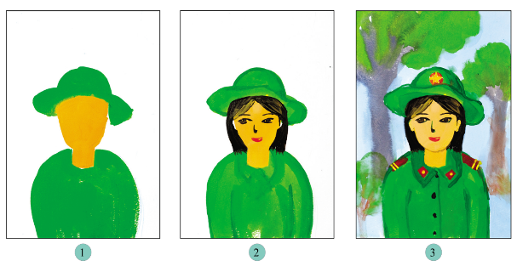  - GV tổ chức cho HS báo cáo chia sẻ ý tưởng của mình:  Bước 4: Đánh giá kết quả, thực hiện nhiệm vụ học tập.  - GV yêu cầu HS đánh giá nhận xét về ý tưởng và cách vẽ của nhau.  - Gv nhận xét góp ý cho các ý tưởng của HS  - GV thống nhất với HS về cách thức tiến hành vẽ  - Gv chiếu cho HS xem một số tranh vẽ chân dung bộ đội của HS.  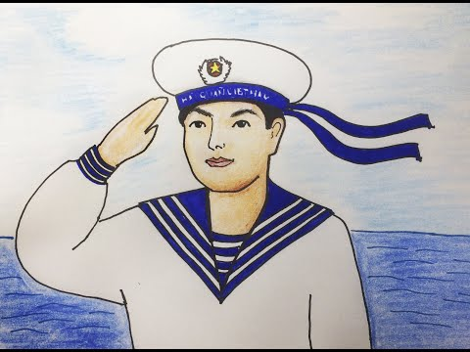  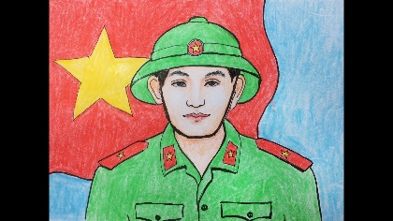  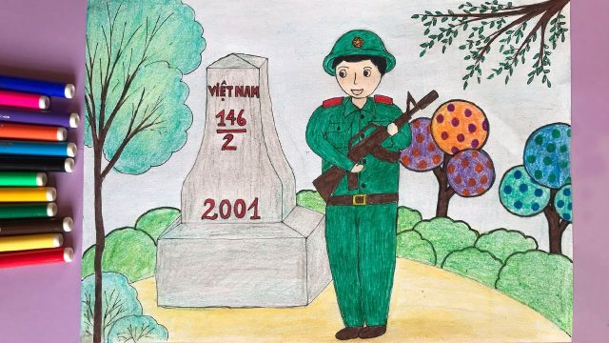  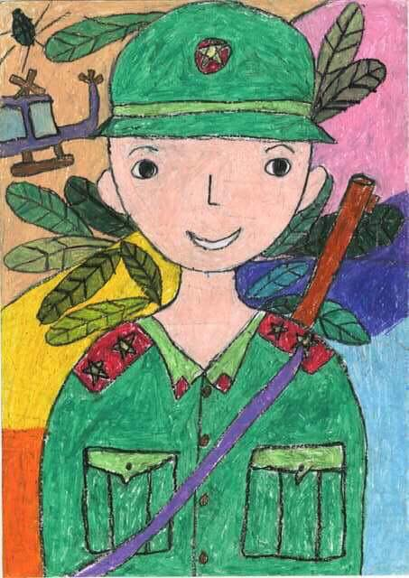  - GV lưu ý HS:  + Trên khuôn mặt, mắt ở đường ngang chia đôi độ dài khuôn mặt từ cằm đến đỉnh đầu, khoảng cách giữa hai mắt bằng chiều dài con mắt, hai đầu mắt kéo xuống sẽ trùng cánh mũi. Tai ở vị trí ngang mắt và mũi.  + Đường nét có thể dùng để diễn tả hình vẽ và các chi tiết trên chân dung.  + Sử dụng màu phù hợp với trang phục của chú (cô) bộ đội, chú ý tỉ lệ, biểu cảm khuôn mặt thể hiện được cảm xúc của nhân vật. | Bước 2: Thực hiện nhiệm vụ học tập  + HS đọc sgk và thực hiện nhiệm vụ theo các câu hỏi gợi ý của GV.  - HS ngồi theo nhóm  - HSKT ngồi thảo luận cùng các bạn trong nhóm và trả lời câu hỏi ở mức độ thấp.  Bước 3: Báo cáo kết quả hoạt động và thảo luận  - HS đại diện của các nhóm lên báo cáo.  - HS còn lại lắng nghe.  - HS nhận xét, đánh giá câu trả lời của bạn và bổ sung.  Bước 2: Thực hiện nhiệm vụ học tập  - HS quan sát tranh, trả lời câu hỏi.  Bước 3: Báo cáo kết quả.  - HS chia sẻ ý tưởng sáng tạo của mình.  - HS nêu cách mình chọn vẽ tranh.  - HS quan sát tranh.  - HS ghi nhớ
HOẠT ĐỘNG 3: LUYỆN TẬP (45phút)
a. Mục tiêu:
- Vẽ được tranh chân dung bộ đội bằng các cách khác nhau, thể hiện được đặc điểm của khuôn mặt. Thể hiện được trạng thái, cảm xúc trên khuôn mặt
- Trưng bày, giới thiệu và nêu được cảm nhận về sản phẩm của mình và của bạn.
- Đối với HSKT: HS vẽ được khái quát nét cơ bản của tranh chân dung, biết sử dụng mầu phù hợp với trang phục của bộ đội.
b. Tổ chức thực hiện:
NỘI DUNG | HOẠT ĐỘNG CỦA GV | HOẠT ĐỘNG CỦA HS
3. Luyện tập  a. Em hãy vẽ một bức tranh chân dung về chú bộ đội  b. Thảo luận | Bước 1: Chuyển giao nhiệm vụ học tập.  - GV yêu cầu HS làm việc cá nhân. Mỗi HS vẽ một bức tranh chân dung về chú bộ đội.  - GV quan sát HS thực hành, trao đổi với HS, khích lệ HS quan sát, trao đổi với các bạn trong lớp.  - GV gợi ý HS cách khai thác đặc điểm của khuôn mặt, khi vẽ thể hiện được trạng thái, cảm xúc trên khuôn mặt  - Gv tổ chức cho học sinh báo cáo sản phẩm  - GV yêu cầu HS trưng bày sản phẩm lên bảng hoặc xung quanh lớp.  - GV hướng dẫn HS chia sẻ tranh của mình theo các câu hỏi gợi ý:  + Bố cục, đường nét, màu sắc được thể hiện trong tranh như thế nào?  + Đặc điểm, trạng thái, cảm xúc của nhân vật trong tranh?  + Em thích tranh nào nhất ? Vì sao? (Dành cho HSKT)  + Em có ấn tượng như thế nào về chú, (cô) bộ đội?  + Chia sẻ tình cảm của em muốn thể hiện qua bức tranh tới các bạn?  Bước 4: Đánh giá kết quả, thực hiện nhiệm vụ học tập.  - GV gọi HS nhận xét đánh giá sản phẩm của mình và của bạn.  - GV đánh giá sản phẩm và đánh giá cả quá trình HS tham gia học và luyện tập. | Bước 2: Thực hiện nhiệm vụ học tập  - HS thực hành cá nhân  - HS quan sát tranh, ảnh, trao đổi với các bạn trong lớp.  - HSKT vẽ phác được nét cơ bản của chân dung bộ đội và vẽ được màu phù hợp với trang phục bộ đội  Bước 3: Báo cáo kết quả hoạt động và thảo luận  - HS trưng bày sản phẩm  - HS chia sẻ tranh của mình  - HSKT cùng tham gia chia sẻ với cả lớp  - HS tự đánh giá bài của mình và đánh giá bài của bạn.
HOẠT ĐỘNG 4: VẬN DỤNG (9 phút)
a. Mục tiêu:
- HS sử dụng được một số kiến thức và kĩ năng đã học để tiếp tục hình thành ý tưởng, sáng tạo các sản phẩm mĩ thuật khác ứng dụng vào trong cuộc sống.
- HS tiếp tục tạo sản phẩm bằng các vật liệu khác nhau và ứng dụng vào trong cuộc sống
b. Tổ chức thực hiện:
NỘI DUNG | HOẠT ĐỘNG CỦA GV | HOẠT ĐỘNG CỦA HS
4. Vận dụng  - Sản phẩm HS làm ở nhà sẽ báo cáo, giới thiệu ở đầu tiết học sau | Bước 1: GV giao nhiệm vụ.  - GV đặt câu hỏi cho HS:  + Ngoài sản phẩm em làm được trên lớp, em còn có thêm ý tưởng nào khác để tạo sản phẩm khác không?  - GV chiếu tranh xé dán và tranh vẽ trên phần mềm máy tính chân dung bộ đội cho HS quan sát  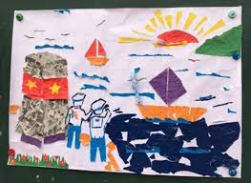  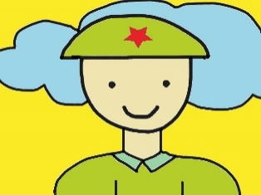  + Hai bức tranh bộ đội trên làm bằng chất liệu gì?  + Em sử dụng tranh của mình làm gì? (HSKT chia sẻ)  GV tổ chức cho HS báo cáo:  - GV giới thiệu về cách xé dán, cách sử dụng phần mềm vẽ tranh trên máy tính cho HS hiểu biết thêm.  Bước 4: Đánh giá kết quả học tập:  - GV nhận xét đánh giá.  - GV kết luận:  + Em có thể áp dụng kiến thức của bài học để vẽ tranh chân dung thày cô, bạn bè hoặc người thân, … mà em yêu mến, em có thể thay đổi chất liệu khi thể hiện tranh chân.  + Tranh chân dung có thể dùng để trang trí không gian sinh hoạt hay là một món quà tặng ý nghĩa  * GV củng cố bài học  - GV hệ thống lại kiến thức bài học:  + Tranh chân dung bộ đội là tranh vẽ về chú bộ đội thể hiện được đặc điểm bề ngoài cũng như tính cách, trạng thái cảm xúc của chú (cô) bộ đội thông qua các yếu tố ngôn ngữ tạo hình: đường nét, màu sắc, bố cục, ...  + Tranh chân dung được vẽ với nhiều hình thức và chất liệu khác nhau.  + Màu sắc cũng thể hiện cá tính và quân chủng của bộ đội, tình cảm của người vẽ.  + Để vẽ chân dung đạt hiệu quả thì việc quan sát và nhận ra đặc điểm riêng, các hoạt động riêng của các chú bộ đội là rất quan trọng.  * GV hướng dẫn HS về nhà:  - Đọc mục “Em cần nhớ” – SGK/6.  + Làm một tranh chân dung người thân hoặc bạn bè, … bằng chất liệu khác như xé dán, đất nặn, …  + Tìm hiểu và chuẩn bị đồ dùng học tập cho bài 2, SGK Mĩ thuật 7. Sưu tầm tranh ảnh phong cảnh quê hương. | Bước 2: Thực hiện nhiệm vụ học tập  - HS trình bày ý tưởng  - HS quan sát tranh, ảnh suy nghĩ thảo luận các câu hỏi của GV.  Bước 3: Báo cáo kết quả thực hiện  - HS trình bày các bức tranh trên làm bằng chất liệu Xé dán và vẽ bằng phần mềm vẽ trên máy tính.  - HS KT cùng với HS cả lớp trình bày ý tưởng về việc sử dụng tranh của mình vào việc gì.  - HS quan sát và nghe giảng  - HS tìm hiểu và chuẩn bị đồ dùng học tập trước bài 2, SGK Mĩ thuật 7

